苗栗縣立大同國中101學年度
國文領域推動閱讀社群會議活動照片

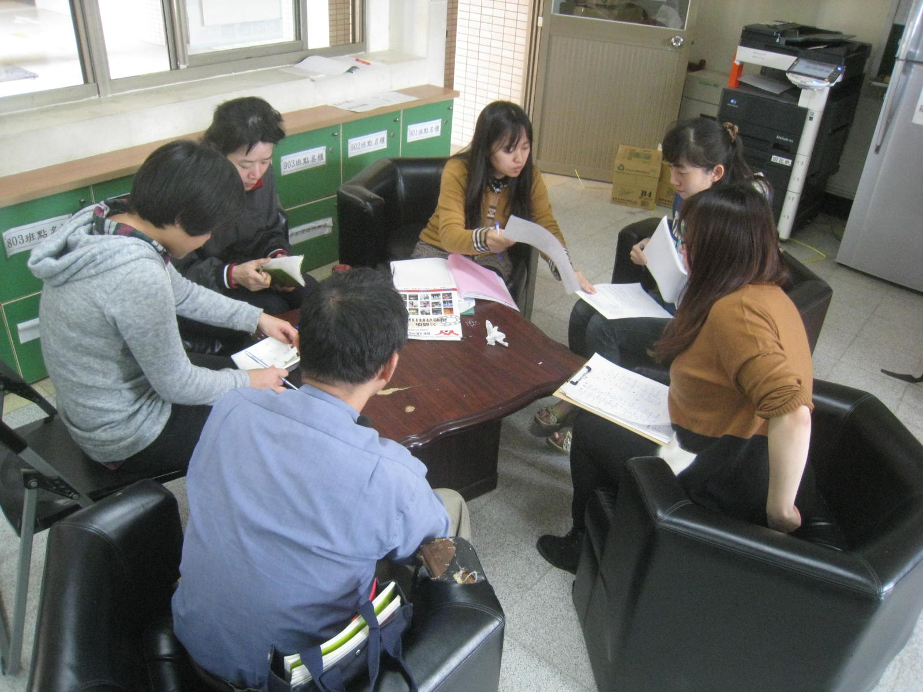 | 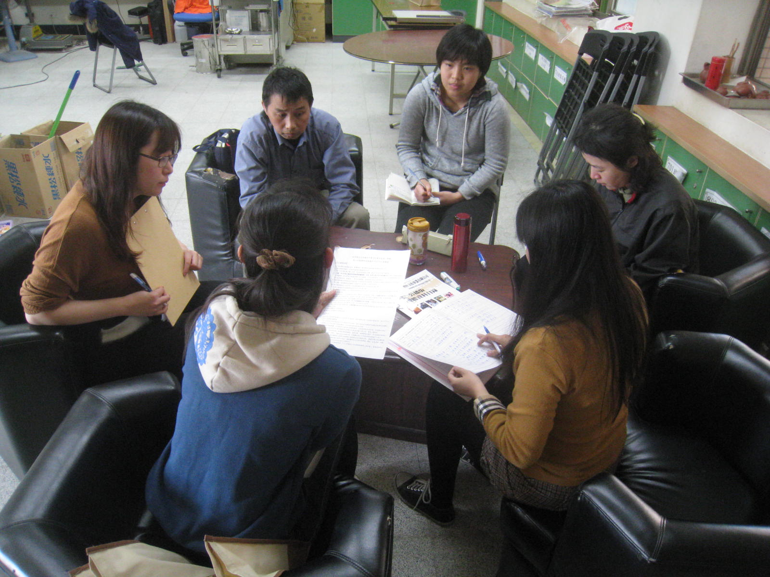
2013/04/15 專業社群會議 | 2013/04/15 專業社群會議
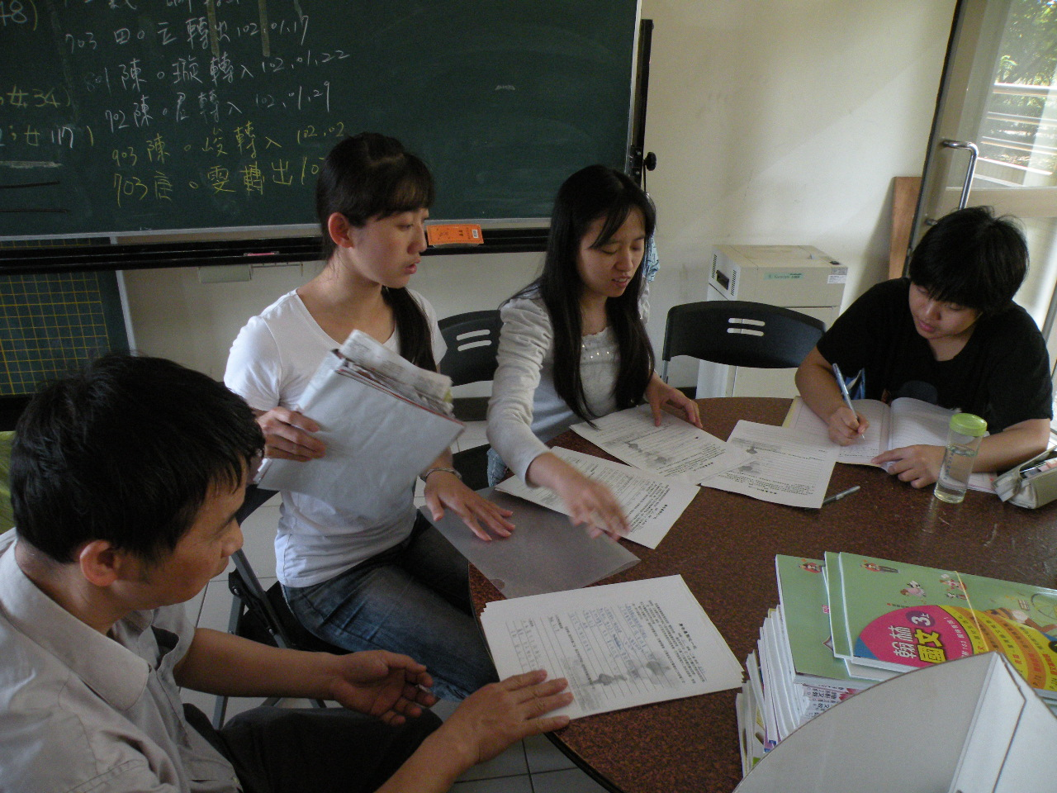 | 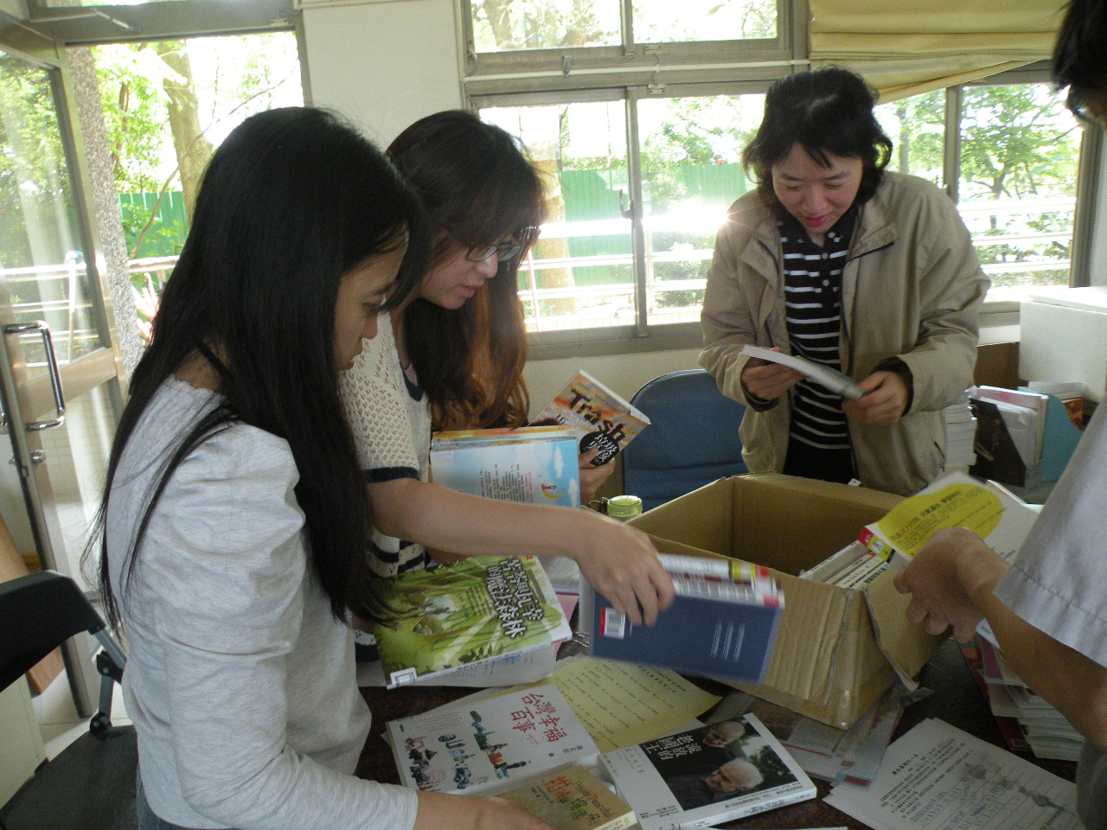
2013/04/29 專業社群會議 | 2013/04/29 專業社群會議

